Мәктәписеме
Апаз урта гомуми белем бирү мәктәбе
1. Чараныңисеме
Олипиада КФУ.
2.Чараныңдәрәҗәсе (мәктәп, районкүләм, республика)
республика
3. Уткәрүвакыты
05.04.2021
4. Катнашучылар саны
3
5. Чараныңкыскачаэчтәлеге
Укучылар төрле конкурс һәм олипиадаларда да һәрдаим катнашып торалар. КФУ үткәргән олимпиада катнашып укучылар яхшы нәтиҗәләргә ирештеләр.
6. Сайтта, соц. челтәрләрдә чараны чагылдырган сылтама
https://edu.tatar.ru/arsk/page251682.htm/read-news/2616874
7. СМИ
Инстаграм, мәктәп сайты
8. СМИ
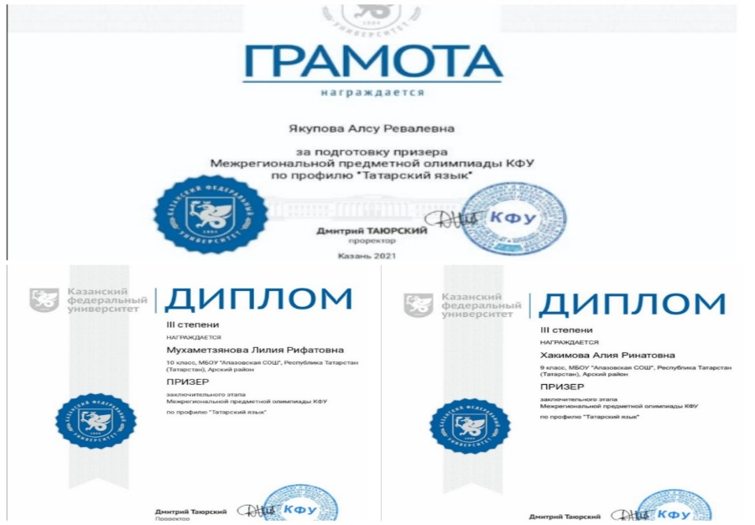
Мәктәписеме
Апаз урта гомуми белем бирү мәктәбе
1. Чараныңисеме
Бөтенроссия “Илхам”бәйгесе
2.Чараныңдәрәҗәсе (мәктәп, районкүләм, республика)
республика
3. Уткәрүвакыты
08.04.2021
4. Катнашучылар саны
1
5. Чараныңкыскачаэчтәлеге
Ботенроссиякүләм “Илхам”бәгесендә мәктәбебезнең 9 нчы сыйныф укучысы Галаветдинова Гөлфия катнашып, уңышлы гына чыгыш ясап кайтты.
6. Сайтта, соц. челтәрләрдә чараны чагылдырган сылтама
https://edu.tatar.ru/arsk/page251682.htm/read-news/2616889
7. СМИ
Инстаграм, мәктәп сайты
8. СМИ
